Prénom : .................................. | Date : ..................................................................

 | Lire l’heure... (10)

- Quelle heure est-il ? (Entoure la bonne réponse)

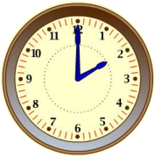 |  | 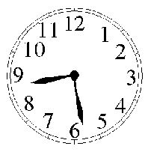 |  | 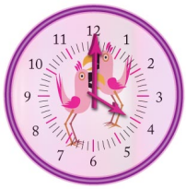 |  | 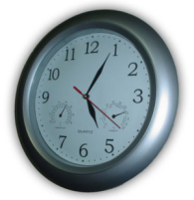
12 h 02 | 14 h 00 | 8 h 28 | 9 h 05 | 16 h 00 | 4 h 12 | 05 h 05 | 05 h 20

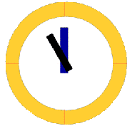 |  | 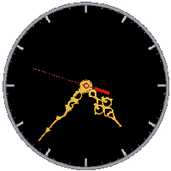 |  | 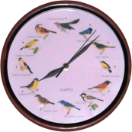 |  | 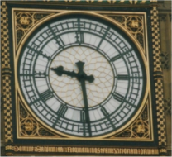
11 : 55 | 23 : 00 | 16 : 37 | 04 : 07 | 07 : 08 | 08 : 07 | 9 : 29 | 21 : 00

- Quelle heure est-il ?

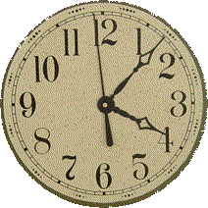 |  |  | 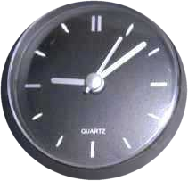 |  |  | 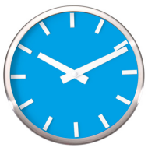 |  |  | 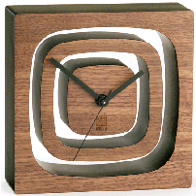
 | 4 : 07 |  |  | …… : …… |  |  | …… : …… |  |  | …… : ……
 | ou |  |  | ou |  |  | ou |  |  | ou
 | 16 : 07 |  |  | …… : …… |  |  | …… : …… |  |  | …… : ……

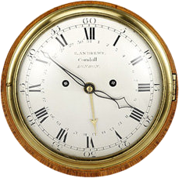 |  |  | 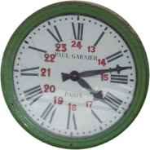 |  |  | 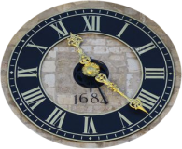 |  |  | 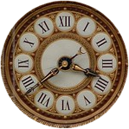
 | …… : …… |  |  | …… : …… |  |  | …… : …… |  |  | …… : ……
 | ou |  |  | ou |  |  | ou |  |  | ou
 | …… : …… |  |  | …… : …… |  |  | …… : …… |  |  | …… : ……

